Информация о проведенных в первом квартале 2019 г. мероприятиях по антинаркотической тематике в общеобразовательных учреждениях Великого Новгорода

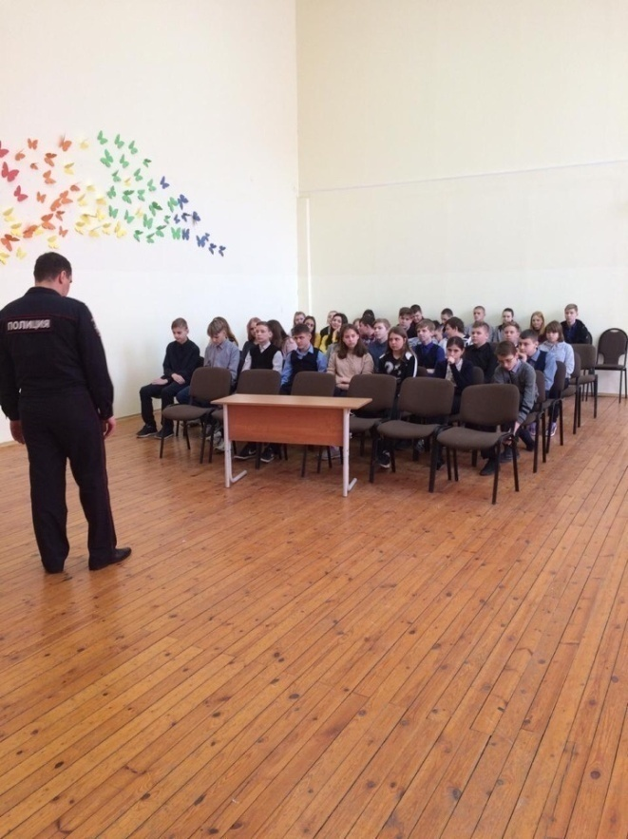
13.03.2019г. в МАОУ "СОШ №31" было проведено мероприятие по теме: «Административная и уголовная ответственность несовершеннолетних за употребление и распространение наркотических веществ»
На встрече присутствовали 40 человек (учащиеся 8в класса, 7г класса). Беседу провел инспектор ГПДИ Новгородского ЛО МВД России на транспорте капитан полиции О.М.Трифонов.

В МАОУ «СШ № 36» родители учеников школы на родительских собраниях были проинформированы классными руководителями и социальным педагогом о внешних признаках и симптомах потребления ребенком запрещенных веществ (брошюра прилагается).
Были проведены классные часы на тему «Мое здоровье» в 5-10-х классах (презентация прилагается).

В МАОУ «СОШ № 34» прошли беседы социального педагога и классных руководителей с учащимися 5 – 11 классов по материалам передвижной выставки организации НАН «Патологические зависимости». Приняли участие 583 учащихся.
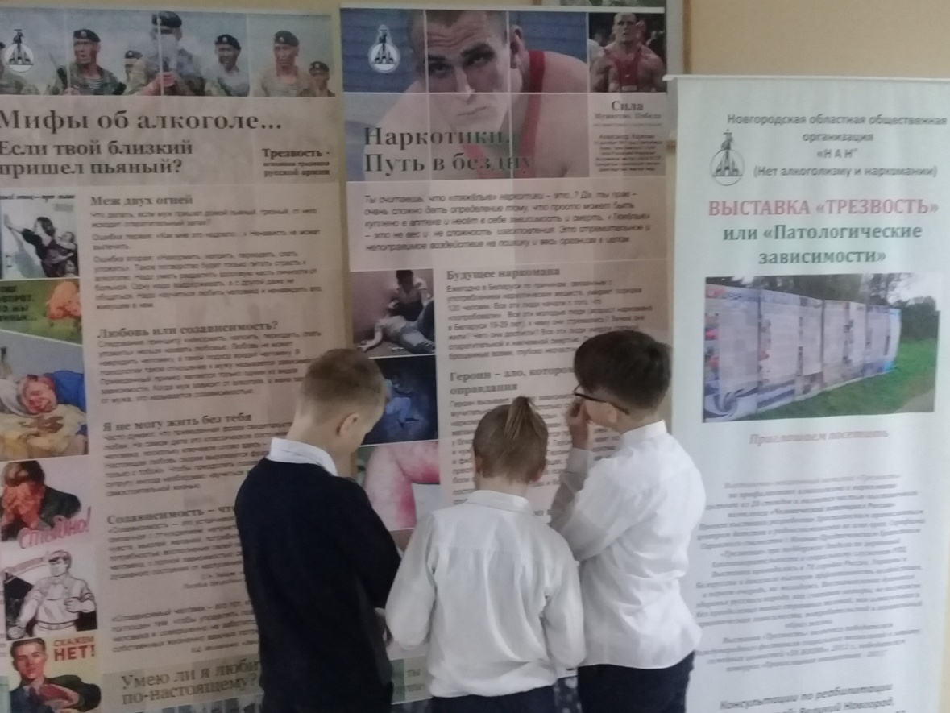

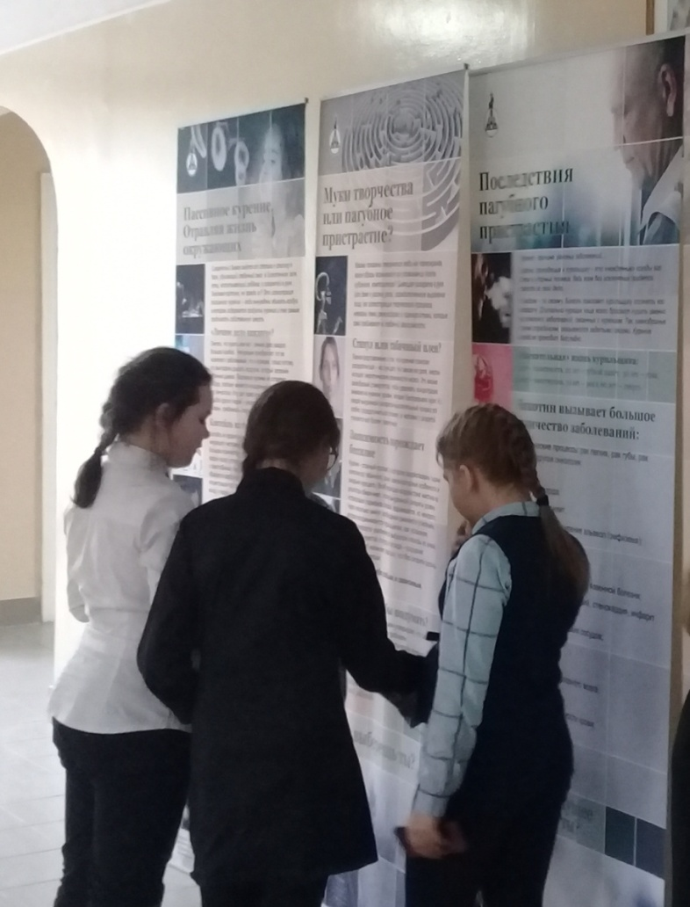

В МАОУ «СОШ № 33» 20 марта в 5-11 классы состоялись классные часы на тему: "Что я знаю о наркотиках?" Классные часы проводились в форме просмотра фильма, выставки рисунков, беседы с ребятами. Дети рассказали, что знают о вреде употребления наркотических средств, последствиях. Во время классных часов обсуждалась популярная среди молодежи книга Барбары Росек "Дневник наркоманки". Выводом из бесед явились слова: "Наркотики - это не наш путь! Мы выбираем ЗОЖ!"
Волонтерское формирование «Выбор» провели в начальной школе уроки – «Познай-ка», «Мы за ЗОЖ».

В МАОУ «Школа № 37» в 8-10 классах прошли профилактические беседы с участием специалиста Управления ФСКН России по Новгородской области.
